Intégrer et déployer en continu
1. Les objectifs
Le chapitre La configuration : fondation du DevOps met en évidence l’intérêt d’intégrer en continu. Une intégration fréquente diminue les coûts d’intégration et permet d’anticiper largement les problèmes liés au travail en équipe. En étant informé très rapidement de ce que le reste de l’équipe fait, le développeur peut rapidement ajuster son code et introduire le travail de l’autre dans sa propre réalisation. Cela permet de ne pas avoir à traiter des problèmes de conflits entre développeurs.
Le déploiement continu et la livraison continue (la différence sera expliquée plus loin), sont le prolongement de l’intégration continue et permettent d’aller jusqu’au bout du paradigme agile en proposant au plus tôt le déploiement de ce qui est développé.
Nous retrouvons donc des bénéfices en ligne avec ce qui est attendu des pratiques Lean :
- Une équipe centrée sur des activités strictement nécessaires à la réalisation du produit plutôt que sur des tâches administratives de coordination.
- L’amélioration du Time To Market (temps entre la conception et la mise en marché) en mettant à disposition des utilisateurs un flux continu de nouvelles fonctionnalités.
- Une plus grande stabilité des versions : magie des petits lots et des itérations, plus le déploiement se fait sur de petits périmètres, moins il est risqué. L’automatisation de toute la chaîne jusqu’au déploiement permet de traiter la majorité des problèmes avant la mise en production.
- Une plus grande qualité : chaque anomalie passant malgré tout le filtre des tests automatisés, il reste malgré tout des tests manuels. Toute anomalie est immédiatement corrigée et repassée dans le tunnel d’intégration. Cette réactivité permet de diminuer drastiquement le besoin de gestion de backlogs d’anomalies.
- Amélioration de la satisfaction des clients au global : plus de réactivité, moins de bogues.
2. Principes de l’intégration continue
Au chapitre La configuration : fondation du DevOps, nous avons détaillé les différentes stratégies d’intégration. On peut décomposer un peu plus cette activité.
En premier lieu figure la construction de l’application, appelée communément le build. Cette étape passe la compilation des codes sources, par la construction des fichiers de configuration, la génération des scripts de mise à jour de la base de données (ou des bases de données). On peut également prendre pour exemple des frameworks mobiles qui, à partir d’un code unique, produisent plusieurs applications pour chaque type de smartphone supporté. L’étape de build prend cela en compte.
En second lieu figure l’exécution de tests. Cette étape est évidemment cruciale puisqu’elle permet de valider que le code ne comporte pas d’anomalie détectable. Cela suppose évidemment que des tests automatisés ont été réalisés, sont de bonne qualité et correspondent bien au code ajouté. À l’échelle du développeur on parle d’abord de tests unitaires. Ils se concentrent uniquement sur la partie qu’il est en train de réaliser.
Enfin, arrive l’étape de la fusion du code avec le master, qui devra être suivie de tests d’intégration également automatisés et qui portent sur la totalité de l’application. Ces tests d’intégration peuvent également être réalisés par le développeur.
Toutes ces activités constituent la phase d’intégration.

L’objectif est évidemment que ces tâches soient automatisées pour être répétées en continu. Dans une stratégie d’intégration continue, tout est automatisé à partir du commit. Dans une stratégie de feature branching, il y a une étape manuelle importante autour de la pull request, c’est-à-dire de la revue organisée avec un pair pour au final fusionner avec la branche origin. Le feature branching ne permet donc pas de réaliser une intégration continue et automatisée de bout en bout.
À ce stade, trois types de compétences interviennent afin de construire la chaîne :
- Le développeur, bien entendu, qui peut réaliser tout ou partie de l’ensemble des tâches d’automatisation et qui évidemment déclenche les commits.
- Le testeur, qui peut réaliser les tests automatisés, sachant que dans la plupart des cas il s’agit de produire des classes ou des scripts chargés de vérifier des assertions spécifiques validant les spécifications. Demander à un testeur de réaliser une partie du développement lié aux tests est une pratique souvent payante car elle favorise la collaboration entre le développeur et le testeur. Elle permet également d’être assuré que les tests automatisés valident bien l’attendu et étend la compétence du testeur vers la production de code.
- L’ingénieur ops, qui peut réaliser les scripts de build. Pour les mêmes raisons que pour le testeur, intégrer l’ingénieur ops dans le processus de développement est tout aussi payant, car cela renforce la collaboration et étend les compétences, dans les deux sens.
3. Principes du déploiement continu
a. Livraison continue
Lorsque l’on fait appel à la dénomination CI/CD pour désigner une chaîne continue et automatisée allant de l’intégration au déploiement, on pense à une chaîne qui associe deux processus : le Continuous Integration (intégration continue), et le Continuous Deployment (déploiement continu). Mais en réalité, il s’agit de trois processus associés car la partie CD peut désigner deux processus différents :
- Continuous Delivery (livraison continue),
- Continuous Deployment.
Les deux processus sont rarement distingués, mais la différence entre les deux est pourtant de taille. Dans un processus de livraison continue, le travail du développeur est automatiquement porté jusqu’à un environnement de staging (intermédiaire). Cet environnement peut ensuite servir à réaliser des tests manuels et constitue donc un nouveau point de contrôle. Il peut permettre également au métier de se rendre compte du résultat avant de vouloir le mettre à disposition des utilisateurs. Ensuite, un ingénieur ops sera chargé de le déployer en production à la demande du métier ou du product manager.
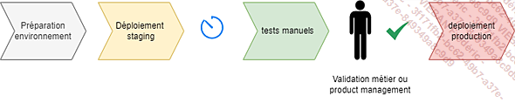
Cette interruption dans le processus prend du temps, au même titre que la revue d’une pull request durant la phase d’intégration. Ce temps d’arrêt peut conduire aux mêmes effets :
- Un coût de productivité.
- Une volonté de limiter les phases de déploiement en staging afin de limiter la friction et le coût en temps et charge associée.
Cette stratégie est adaptée pour être associée à du feature branching avec l’utilisation de branches de release créées automatiquement lors de la livraison. Il y a ainsi une cohérence complète entre la granularité du développement et celle de livraison. Ces branches de release peuvent être ensuite déployées vers la production.
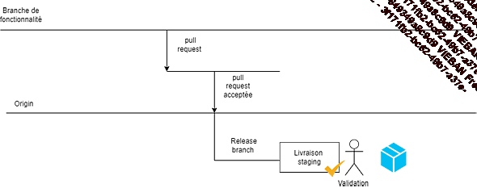
b. Déploiement continu
Le déploiement continu consiste à dépasser l’étape de validation intermédiaire pour automatiser l’ensemble de la chaîne jusqu’au déploiement. Cela signifie de façon assez radicale que lorsque le développeur effectue un commit de son code, il est automatiquement déployé en production. Il est alors évidemment indispensable de mettre en place un dispositif de bascule, les feature toggles, chargés d’ouvrir la fonctionnalité auprès des utilisateurs quand elle est complètement prête. La différence est importante, on ne parle plus de déploiement mais d’ouverture en production. C’est ce que l’on a vu lors de la présentation du modèle Spotify.
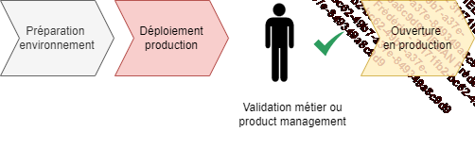
Le schéma ci-dessus montre que la validation d’ouverture auprès de l’utilisateur intervient plus tard, lorsque le déploiement est déjà réalisé. Cette ouverture devient un paramètre de l’application.
Les compétences intervenant dans la mise en place de la chaîne de déploiement peuvent être similaires :
- L’ingénieur ops qui aura la charge de la construction des environnements exécutant l’application : container, machine virtuelle, base de données, middleware, etc. Le développeur peut évidemment prendre une part dans ce travail de construction.
- Un testeur pour réaliser l’automatisation des tests de performance et qui pourra également mener en complément des smoke tests, des tests manuels simples visant à détecter des défauts graves, selon les stratégies de déploiement mises en œuvre.
L’avantage du déploiement continu est qu’il n’y a jamais un grand écart entre le code produit pour une nouvelle fonctionnalité et la version en production. Ainsi, les effets de bords consécutifs à de grandes intégrations sont limités. À l’inverse, dans la livraison continue, le déploiement en production d’une nouvelle fonctionnalité est manuel et dépendant d’une décision métier. Survient alors le risque de devoir gérer de multiples versions en attente de déploiement. Si ces mêmes versions se recouvrent fonctionnellement, cela peut conduire à créer un bouchon de versions en attente de déploiement, les nouvelles versions incluant, voire utilisant, la fonctionnalité "bloquée". Cette situation contribue à détériorer le "time to market", le délai de mise sur le marché.
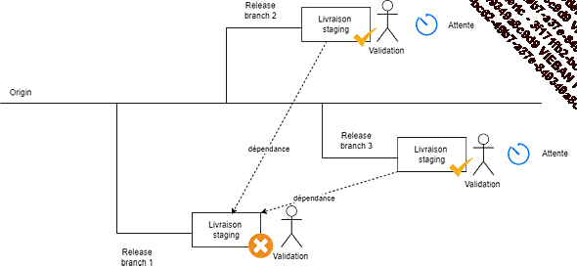
En déployant en continu, cette situation est complètement évitée. Les fonctionnalités sont en production sans que cela ne dépende de la décision d’un tiers. Il n’y a donc pas d’interblocage possible entre les développements.
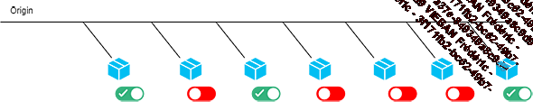
Par ailleurs, cela favorise également le déploiement par petits lots de fonctionnalités. Avec un déploiement en continu, il est plus facile d’ouvrir des petites fonctionnalités qui ont peu d’impact que d’attendre d’ouvrir une très grosse partie de logiciel qui augmente mécaniquement le risque d’apparition d’anomalies.
L’inconvénient qui pourrait être mis en évidence dans cette pratique est la croissance de code mort dans l’application, c’est-à-dire de code n’étant associé à aucune fonctionnalité utilisable de l’application. Cela pour deux raisons :
- Une partie du code n’est tout simplement pas prêt pour l’ouverture. Il est même possible que certaines parties de code soient tout simplement abandonnées.
- Certaines fonctionnalités produites et déployées ne seront peut-être jamais ouvertes.
Cependant, en favorisant le refactoring de code en continu, tel que cela est préconisé dans une pratique d’intégration continue, on favorise le nettoyage régulier du code et sa rationalisation. Par ailleurs, en concevant une architecture modulaire, le code résiduel ne constitue pas en soi un frein à la maintenance ni à la compréhension du fonctionnement de l’application.
De façon pratique, le déploiement continu n’est majoritairement mis en place que par les pure players du digital, c’est-à-dire les entreprises dont l’offre de valeur se réalise uniquement via Internet, ou pour les éditeurs de logiciels dont la solution est proposée dans un modèle SaaS (Software as a Service). L’éditeur peut ainsi déployer en continu sur sa solution SaaS et laisser les utilisateurs ouvrir, ou non, des dernières fonctionnalités déployées.
Enfin, le déploiement continu nécessite une couche de tests automatisés qui soit sans faille et sur plusieurs niveaux : unitaire, intégration, tests d’acceptation fonctionnelle, tests de performance, tests techniques d’installation, etc.
A contrario, les éditeurs de solutions on-premise, installées sur les environnements de leurs clients, ne sont pas adaptés au déploiement en continu dans la mesure où l’installation de chaque version est un travail demandant à la fois une phase de tests et un accompagnement important. Les services informatiques sont également rarement susceptibles d’adopter cette démarche, souvent pour les mêmes raisons. Ils lui préféreront une stratégie de livraison continue en utilisant des branches de versions candidates et ils laisseront probablement le métier ou ses représentants décider du déploiement en production.

